实验一

Linux操作系统常用命令

目 录
第1章 实验简介 3
第2章 实验内容 3
2.1 常用文件管理命令 3
2.2 文本编辑器vi的用法 4
2.3 输出重定向 6
2.4 文件权限的设置 6
2.4.1 理解文件权限 6
2.4.2 设置文件权限 8
2.5 Ｃ语言编程 8
2.6 Ｓhell脚本编程 9

- 实验简介

实验项目：CentOS Linux操作系统常用命令
课程名称：网络管理
课程代码：0961021
实验时间：2019-3-26

实验要求：要求同学们能够掌握
- Linux的常用文件管理命令，包括查看文件列表ls、重命名mv、删除rm等
- Linux下的文本编辑器vi的用法
- Linux的文件系统结构和用户权限
- Linux下的C语言和Shell编程。
- FTP客户端的使用

- 实验内容

常用文件管理命令
ls 列出当前目录下的文件，不包括隐含文件
ls -a 列出当前目录下的所有文件，包括隐藏文件
ls -l 列出当前目录下文件的详细信息，包括权限等信息
pwd 查看当前所在目录的绝对路径
cd 目录名 进入该目录
cd .. 退回当前目录的上一级目录
cd 回到当前用户的主目录
mkdir 目录名 创建一个目录
touch 文件名 创建一个新文件
vi 文件名 查看/编辑文件内容（详细内容见2.4节）
cat文件名 查看文件内容
rm 文件名 删除一个文件或多个文件
rm -r 目录名 删除一个目录
mv 旧文件名 新文件名 文件改名
mv /路径/文件 ./ 移动绝对路径下的文件到当前目录下
cp /路径/文件 ./ 复制绝对路径下的文件到当前目录下
ifconfig 显示本机IP地址等网络配置信息，并可进行网络的配置

注意：
1．man 命令名称 可以查看该命令的用法
2．如果命令的输出较多，一屏显示不下，则可以在命令后使用“｜more”选项。
比如“ ls｜more ”。空格键滚屏，q键退出。
3．clear命令可清屏

文本编辑器vi的用法
Linux操作系统提供了一个功能强大的文本编辑器－－vi，vi是Linux/Unix世界里最流行的文本编辑器，虽然它的界面简单，但是功能与UltraEdit等专业编辑软件相比，毫不逊色。虽然它的使用需要一定时间来学习，但随着使用的深入，我们不得不佩服其强大的功能和快速的编辑速度。

命令行中，可以输入“vi 文件名”启动vi并打开一个已经存在的文件。如果这个文件不存在，保存时会创建这个文件。如果直接输入“vi”回车，则只是启动vi编辑器。

刚启动的vi处于命令模式。命令模式下，vi把所有的用户输入都当作命令。要编辑文件，必须要转换到文本编辑模式，我们可以按一下"a"键或者”i” 键，即进入文本编辑模式。在文本编辑模式中输入相应的文字后，按ESC键，即可回到命令模式。
在命令模式下，我们可以用方向键在编辑器中移动光标，或者使用下面的键：
h 将光标向左移动一个字母.
j 将光标向下移动一行.
k 将光标向上移动一行.
l 将光标向右移动一个字母.
CTRL+f 向下翻页
CTRL+b 向上翻页

当我们要修改文本时，就要用上面的方法将光标移动到要修改的地方，然后使用下面的键进入编辑模式，编辑完注意按ESC键回到命令模式。
a 在光标后可以开始新增文字 （a代表append）
i 在光标前可以开始新增文字 （i代表insert）
o 在光标的下方新增一行,并可以开始输入文字.
O 在光标的上方新增一行,并可以开始输入文字.
<Esc> 当用a,i,o,O进入文本编辑模式后，可以用<Esc>键回到命令模式.

下面是其他的一些编辑功能键。
x 将光标所在的那个字母删除.
r 将光标所在的字母替换成另一个字母。（例如要替换成字母a，则输入ra）
yy 复制一行到缓冲区
10yy 复制十行到缓冲区
p 粘贴缓冲区中的内容
dd 将光标所在行删除

在命令模式下，我们可以利用下面的命令进行文件保存和退出。（注意要先按ESC键，再输入冒号）
:w 保存文件。
:q 退出vi编辑器。
:wq 保存后退出。
:q！ 忽略所有改动，强行退出。

上面只是vi的一些基本命令，要了解vi的详细使用，请参考“vi简介.txt”或到google上查询。

输出重定向
Ｌinux的标准输出是计算机的屏幕，我们可以通过重定向功能，将命令的输出写入一个文本文件。例如执行：
ls -l >result.txt
该命令执行后，屏幕上将不会出现翻滚的列表，而是返回命令提示符。此时在当前目录下出现一个result.txt的文件，使用vi查看一下，它的内容就是ls -l 的执行结果。
大于号（>）是输出重定向操作符，它把传向标准输出（计算机屏幕）的内容传递到文件中去。

文件权限的设置

理解文件权限
在/home/test的目录下执行 ls -l ,查看目录中的详细列表
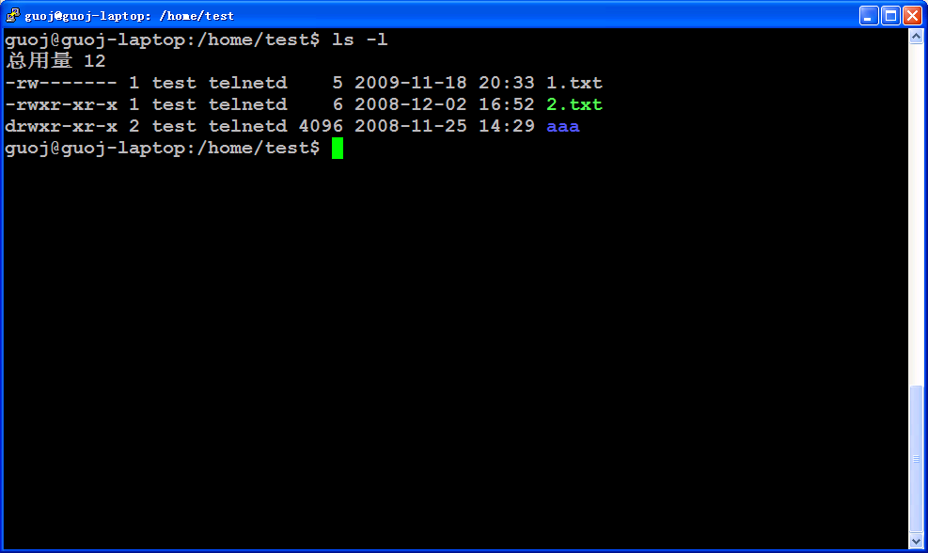
使用ls -l命令显示的清单包括几个域，它们分别代表该文件的权限属性、连接个数、文件所有者的登录名、文件所属的组、文件占用的磁盘空间、文件最后一次修改的日期和时间、文件的名称。本节的内容将涉及到第一、三、四列。
先看第一列，它表明该文件的类型和权限属性。该域由１０个字母组成。其中第一个字母表示文件的类型，如“d表示目录，“-”表示文件，“l”则表示指向其它文件或目录的链接、等等。那么后面的９位是什么含义呢？

在Linux系统下，把对每个文件访问的用户分为4类，他们是：
root：拥有系统的所有权限
owner：文件的所有者，只有文件的创建人才能成为文件的所有者
group：文件的所属组，该组的用户享受同等的访问权限。当用户创建一个文件时，文件的所属组就被默认地设置为用户的所属组
other：不属于上述三类的所有用户
由于root用户是系统的管理者，所以没有必要限制其权限。那么，就只有对最后三类用户进行限制了。
我们再来考虑，一个用户对文件需要什么权利呢？根据我们的经验，对一个文件的权限不外乎读、写、执行这三种。
所以，在Linux系统中，将9个字母分为3组，每组3个，从左到右分别规定了owner, group,other用户的权限。在每组中，从左到右分别对应了该类用户的读权限（r），写权限（w），执行权限（x）。在这9个字母中，用横线“-”表示该类用户不具备相应的权限。

比如，上面我们使用 ls -l 命令，得到2.txt文件的权限信息。
-rwxr-xr-x 1 test telnetd 6 2008-11-25 11:34 2.txt

上面的例子，对于2.txt文件来说，权限信息为“rwxr-xr-x”。即文件的所有者test对文件具有读、写、执行权限；文件所属组telnetd中的用户对文件具有读、执行的权限；其他用户对文件也是只有读、执行的权限而没有写权限。

设置文件权限
设置文件权限的命令是chmod，下面介绍其用法：
chmod u+r file 为file的所有者加上可读权限
chmod g+r file 为file的所属组加上可读权限
chmod o+w file 为file的其它用户加上写权限
chmod a-x file 为file的所有用户减去执行权限
chmod 755 file 将file的所有者设为完全权限，本组用户具有读和执行权限，其它用户具有读和执行权限。说明：（读权限的数字为４，写权限的数字为２，执行权限的数字为１，所以７=4+2+1具有完全权限，5=4+1具有读写权限）

其中：u代表user，g代表group，o代表other

Ｃ语言编程
用vi编辑hello.ｃ文件，输入以下内容：

#include <stdio.h>
main()
{
printf("hello, world!\n");
printf("hello, friends!\n");
}

输入编译命令：cc hello.c -o hello
即可生成可执行文件hello。
输入 ./hello 执行该程序。

Ｓhell脚本编程
要对Linux有进一步的深入理解，Shell脚本编程是不可跳过的一部分。因为要理解Linux的启动过程，以及各种服务的运行，都需要有读懂脚本文件的能力。
在Linux下，系统提供了大量的程序和命令，利用Shell脚本编程可以将这些简单的程序和命令组合起来，完成更复杂的任务。
例如，我们可以用vi编辑一个脚本文件，起名为first.sh，并输入以下内容：
# This is my first shell script
echo hello,world!
echo The file name is: $0
who am i
ls

将其保存为first.sh后，退出编辑器，回到命令提示符下，运行下面的命令：
chmod u+x first.sh
./frist.sh
看看输出的结果。

first.sh说明：
■ 所有以#开头的行直到行尾都被认为是注释行
■ echo命令的作用是显示后面的字符串或变量，
■ $0是系统变量，表示Shell脚本的名称
■ who am i和ls是系统命令
■ 在编辑脚本文件后，要用chmod命令为脚本文件加入可执行属性。
■ 在执行时，使用“./脚本文件名”执行脚本，“./”表示当前路径

